Servicios de Red e Internet – ASIR2

**Práctica 2.1: Servidor DNS dedicado sobre Linux y Windows**

| Módulo profesional: Servicios de Red e Internet  Ciclo Formativo: C.F.G.S. Administración de Sistemas Informáticos en Red Curso: 2º  Profesor: Anabel Serradilla Fernández |
| --- |

| Esta práctica se realizará en grupos de dos personas.  Todos los pasos deben ser documentados mediante capturas de pantalla y/o explicaciones que se incluirán en la entrega. |
| --- |

**Alumno1 : Marco Batista Calado**

**Alumno2 : Ruben Agyakwa Delgado**

**A. Fichero Hosts**

1. Indica dónde está ubicado (ruta absoluta) el fichero hosts en:

a) Windows 2016 Server**: C:Windows\System32\drivers\etc\hosts**

b) Windows 7: **C:\Windows\System32\drivers\etc\hosts**

d) Windows 10: **C:\Windows\System32\drivers\etc\hosts**

e) Ubuntu 18.04: **/etc/hosts/**

c) Xubuntu 16.04: **/etc/hosts/**

f) OpenSuse Leap 15.0: **/etc/hosts/**

2. Sobre una máquina virtual Windows (cualquiera), modifica el fichero host para que incluya estos registros:

a) routerclase.asir2.es : 10.10.0.1

b) www.rae.es : 70.70.19.XX, donde XX es el número de clase de uno de los

integrantes del equipo

***Abrimos cmd en modo administrador y ejecutamos el archivo (ruta) con edit: edit (ruta)***

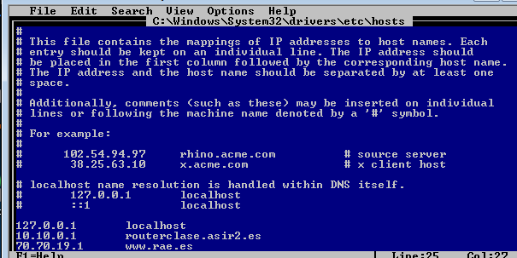

3. Comprueba que se han aplicado los registros haciendo ping a routerclase.asir2.es y awww.rae.es, y comprobando que se resuelven las IPs configuradas. Una vez

comprobado, elimina esas líneas del fichero hosts.

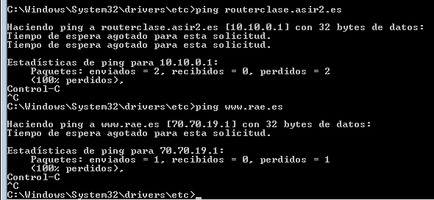

4. Sobre una máquina virtual Ubuntu, modifica el fichero host para que incluya estos registros:

a) pc.profesor.asir2.es : 10.16.10.1

b) www.linguee.es: 100.100.19.XX, donde XX es el número de clase de uno de los integrantes del equipo.

**sudo nano (ruta)**

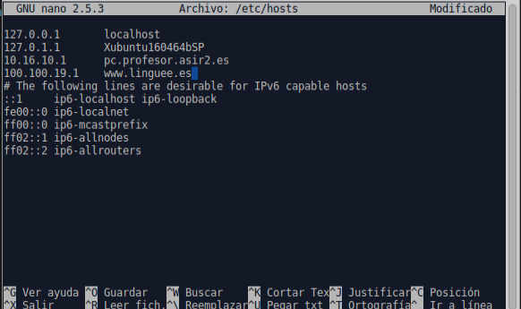

5. Comprueba que se han aplicado los registros haciendo ping a pc.profesor.asir2.es y a www.linguee.es, y comprobando que se resuelven las IPs que has configurado. Una vez comprobado, elimina esas líneas del fichero hosts.

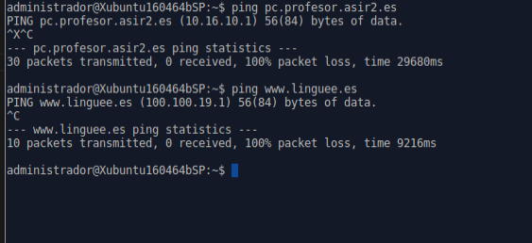

**B. Servidor DNS sobre Linux**

6. Devuelve tu M.V. Ubuntu 22.04 Server a la snapshot “Webmin”

Como no recordábamos si al hacer la instantánea habiamos instalado sin querer antes el server DHCP, lo hemos comprobado: **sudo systemctl status isc-dhcp-server**

**systemctl status webmin.service-> comprobamos que sigue activo el webmin**

7. Configura la IP de esta máquina virtual en modo manual con los siguientes datos: • IP: 10.101.X.200 (con X tu número de clase)

• NM: 255.255.0.0

• GW: 10.101.0.1

• DNS: 80.58.0.33 y 8.8.8.8

**sudo nano /etc/netplan/00-installer-config.yaml**

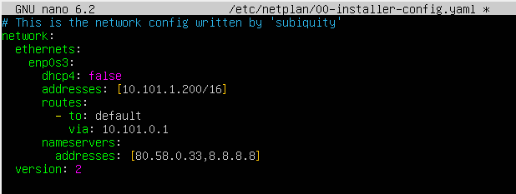

**sudo netplan apply**

8. Modifica el nombre de la máquina (NO el nombre de la máquina en Virtual Box) de manera que se denomine **“U22CODIGO_ALUMNO”**, con CODIGO_ALUMNO = tu

usuario de correo. Por ejemplo: U22ASIR202413.

**sudo nano /etc/hostname**

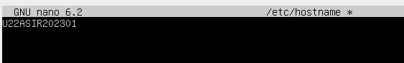

**shutdown -h now**

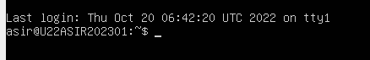

9. Instala el servidor DNS Bind.

**sudo apt install -y bind9 -> yes a la pregunta que te hace**

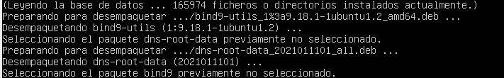

10. Verifica que el servicio está activo y localiza los ficheros de configuración de Bind.

**sudo systemctl status named.service**

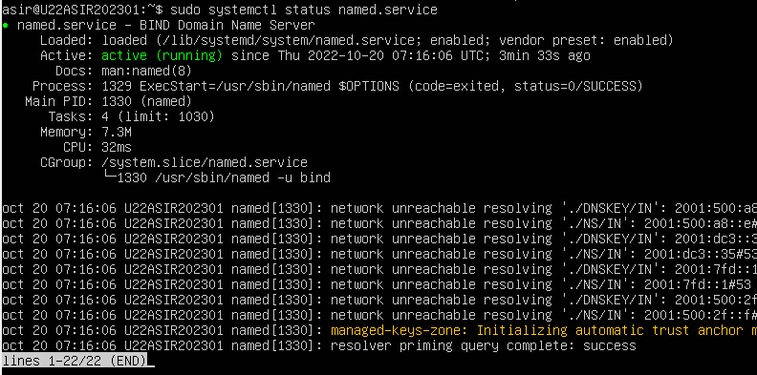

**ls /etc/bind ->ver ficheros de todas las configuraciones**



**(estos son los ficheros que vamos a editar de forma gráfica en webmin)**

* **named.conf->** ficheros configuraciones del bind
  + **cat named.conf.options**
  + **cat named.conf.default-zones->** se definen las zonas por defecto
    - **/usr/share/dns/root.hints->** toda la info de los servidores A,B,C,D en .{}
  + **cat named.conf.local->** las zonas creadas, información
    - sale el fichero de zona que es lo que estás configurando en webmin (directivas):
      * los dos archivos (cat a cada archivo y ya está):

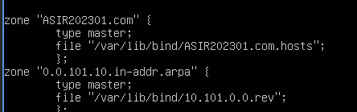

**CAPTURA EJEMPLO:**

11. Accede a tu gestor Webmin y realiza estas tareas:



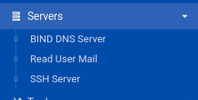

a) Crea una nueva zona maestra denominada **CODIGO_ALUMNO.com** donde

CODIGO_ALUMNO es el login de uno de los miembros del grupo, Por ejemplo,

ASIR202413.com



**Create master zone**



Se puede pedir estos datos, pero en este caso editamos **domain name, master server y email address.**



REGISTROS:



b) Crea un registro de recursos de forma que la máquina

**servidor.CODIGO_ALUMNO.com** apunte a la dirección IP de tu M.V. (para poder asociar la IP al nombre)

TIPO -> Address

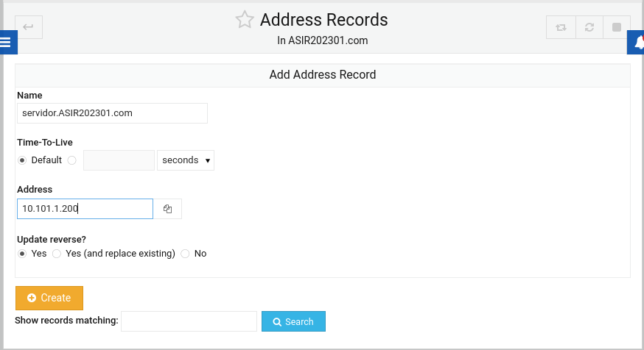

“Al poner el name si lo ponemos completo hay que finalizar en .punto porque por defecto si solo pusiéramos servidor en name en este ejemplo se autocomplentaría con el dominio: ASIR202301.com”

c) Crea otro registro de forma que la máquina **routerclase.CODIGO_ALUMNO.com** apunte a la IP del servidor de clase (10.101.0.1)

TIPO A-> Address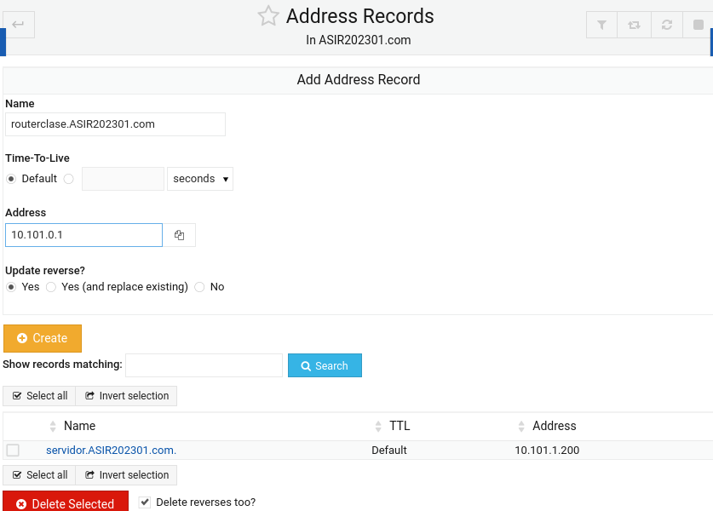

d) Crea un registro de forma que **ubuntu.CODIGO_ALUMNO.com** sea un alias de **servidor.CODIGO_ALUMNO.com**

TIPO CNAME-> Name Alias

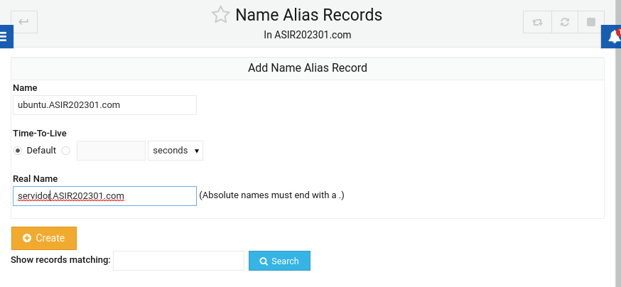

e) Crea un registro de forma que **mailserver.CODIGO_ALUMNO.com** sea un alias de **servidor.CODIGO_ALUMNO.com**

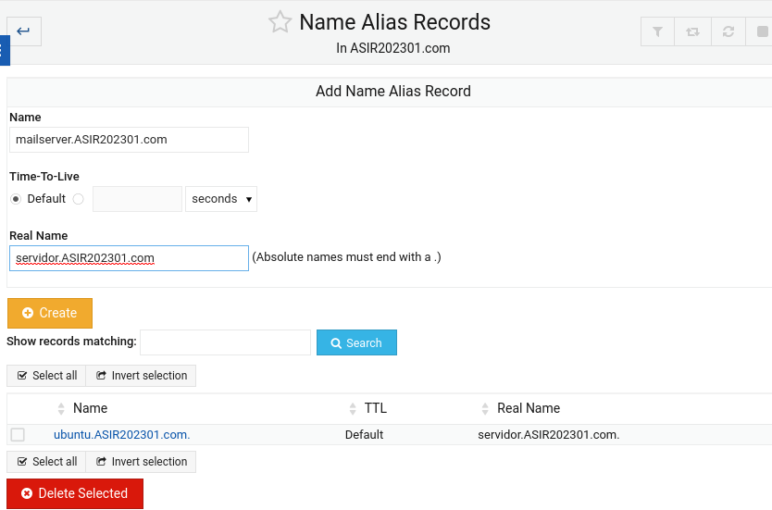

f) Crea un registro de forma que el servidor de correo principal, con **prioridad 10,** de su

dominio **CODIGO_ALUMNO.com** (direcciones de email del tipo **usuario@CODIGO_ALUMNO.com**) sea **mailserver.CODIGO_ALUMNO.com.**

TIPO MX-> Mail Server

En este servidor name =

tienes el servidor de correo= mailserver

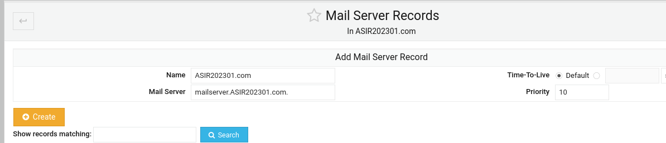

g) Crea otro registro de forma que el servidor de correo secundario, con  **prioridad 20,** de su dominio

**CODIGO_ALUMNO.com** (direcciones de email del tipo **usuario@CODIGO_ALUMNO.com**) sea

**mx.google.com. servidor** de correo secundario no va a ser una maquina de tu dominio si no una de

google.

TIPO MX-> Mail Server

En este servidor name =

tienes el servidor secundario (por eso mayor número prioridad) de correo= mx.google.com

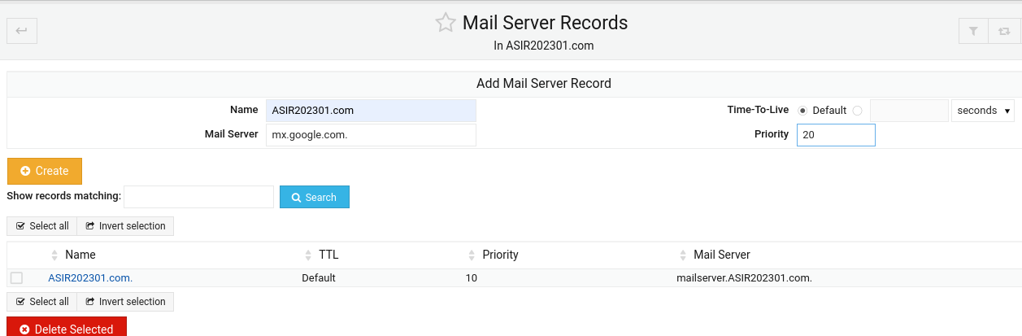

h) Crea un registro de forma que el servidor de correo principal, con prioridad 10, del

subdominio **estudiantes.CODIGO_ALUMNO.com** (direcciones de email del tipo **usuario@estudiantes.CODIGO_ALUMNO.com**) sea **mx.google.com.** el **nombre del server es estudiante**

TIPO MX-> Mail server

Dentro del subdominio de estudiantes ponemos un servidor de correo principal

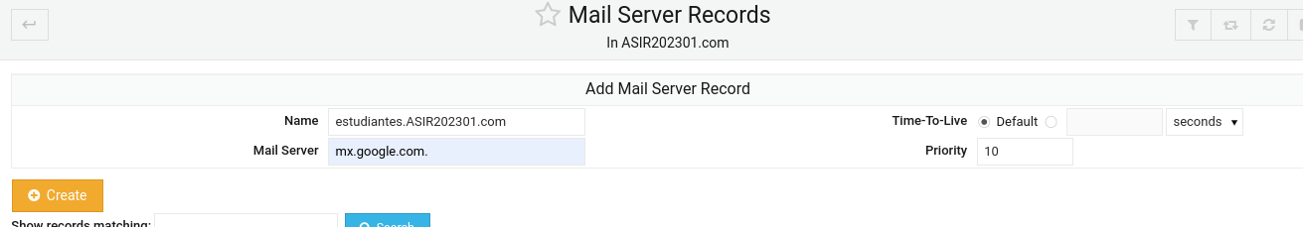

12. Crea una tabla similar a esta en la que se indique el tipo de registro creado en cada caso:

| **Ejercicio** | **Tipo de Registro de Recurso (A, CNAME, MX, etc, …)** |
| --- | --- |
| **b** | **A** |
| **c** | **A** |
| **d** | **CNAME** |
| **e** | **CNAME** |
| **f** | **MX** |
| **g** | **MX** |
| **h** | **MX** |

13. Reconfigura la tarjeta de red de otra máquina virtual Windows (cualquiera) de forma que utilice como DNS únicamente tu propio servidor. Es decir, el único DNS indicado debe ser la IP de tu M.V. Ubuntu 22.04.

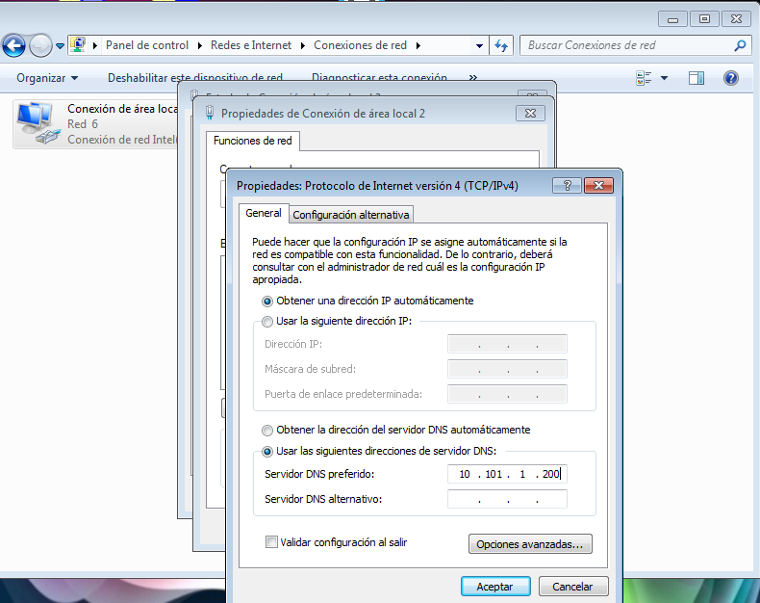

14. Aplica los cambios en Bind y con ayuda de los comandos ping y/o nslookup comprueba que todos los registros anteriores funcionan correctamente.



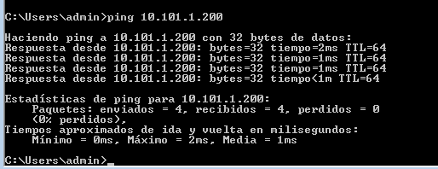

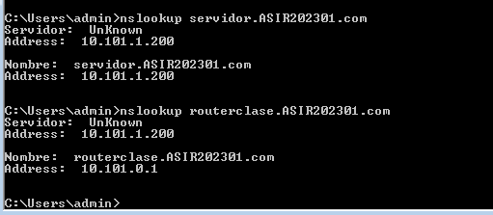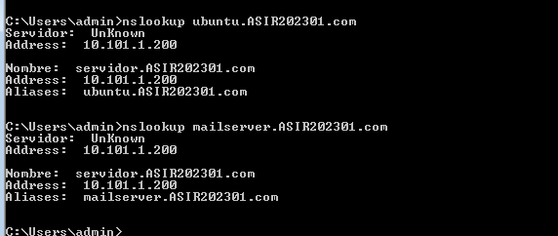

15. Accede de nuevo a tu gestor Webmin y realiza estas tareas:

a. Crea una nueva **zona maestra inversa** **(dada una IP te de el nombre)** para la red **10.101.0.0/16.**

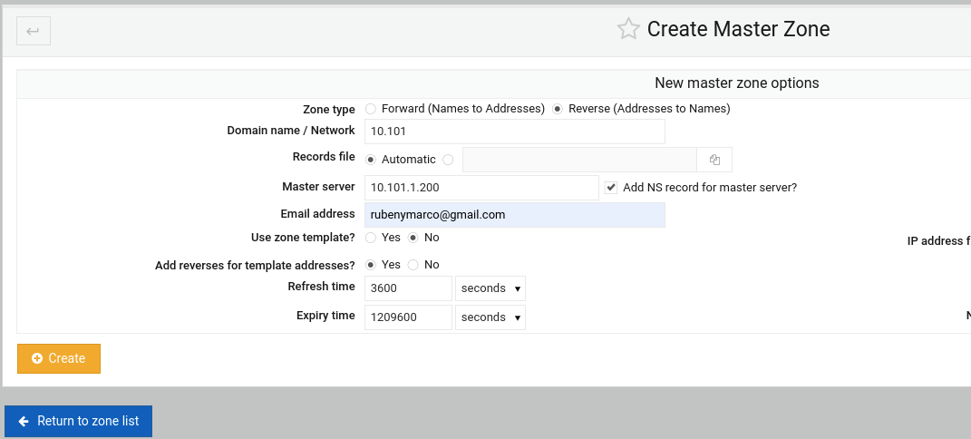

**NETWORK: SOLO LA PARTE DE RED (EN ESTE CASO ES): 10.101**

b. Crea un registro de recursos de forma que la IP 10.101.XX.240 esté

asociado al nombre servidorftp.CODIGO_ALUMNO.com.

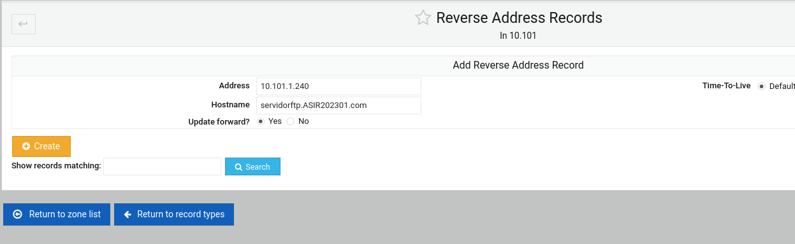

c. ¿De qué tipo en este registro? **PTR**



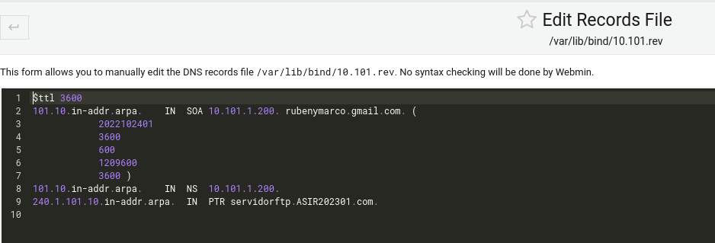

16. Aplica los cambios en Bind y sobre la M.V. cliente (Windows), con ayuda de los comandos ping y/o nslookup, comprueba que los registros anteriores funcionan correctamente.

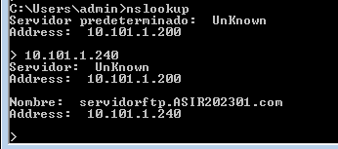

**C. Servidor DNS sobre Windows**

| **Importante**: Los pasos 19, 20 y creación de la instantánea deben ser realizados por los dos alumnos que forman el grupo, de forma que cada uno de ellos disponga de una M.V. preparada para el resto de prácticas. |
| --- |

17. Devuelve la M.V. de Windows Server 2016 a la “Snapshot Inicial” más avanzada que haya.

18. Configura la IP de esa M.V. en modo manual con estos datos:

• Nombre del servidor: WAAAAXX (con AAAA = año de finalización de estudios y XX= el número de clase de uno de los integrantes del equipo).

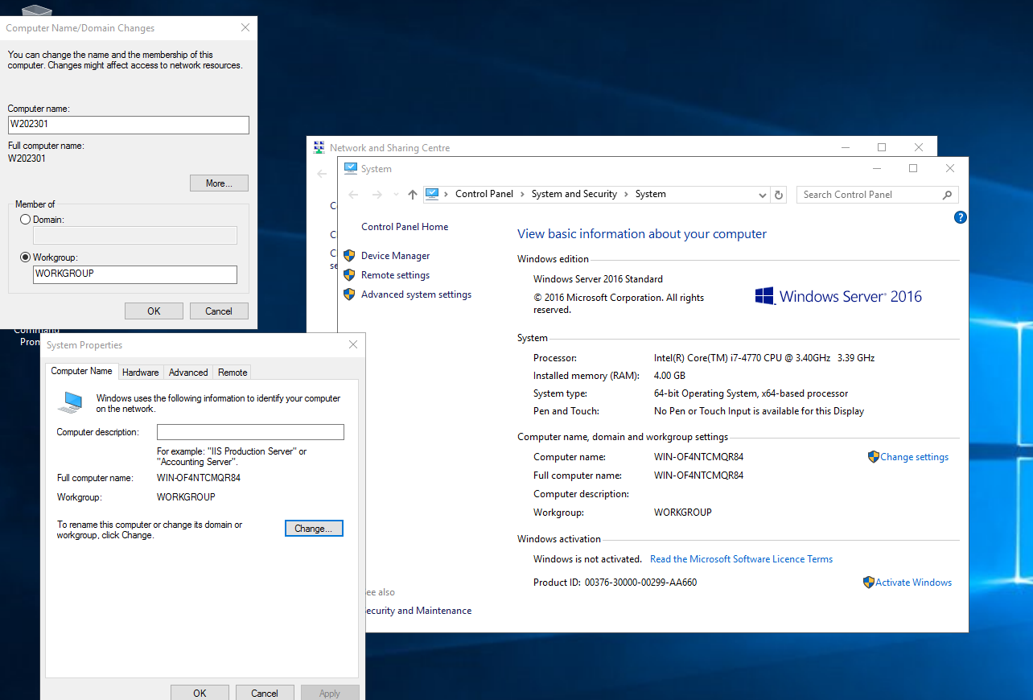

• IP: 10.101.X.120, con X = número de clase de uno de los miembros del equipo) • NM: 255.255.0.0

• GW: 10.101.0.1

• DNS: Cualquiera valido (10.10.0.1, 8.8.8.8, 8.8.4.4, 80.58.0.33, 80.58.32.97, …)

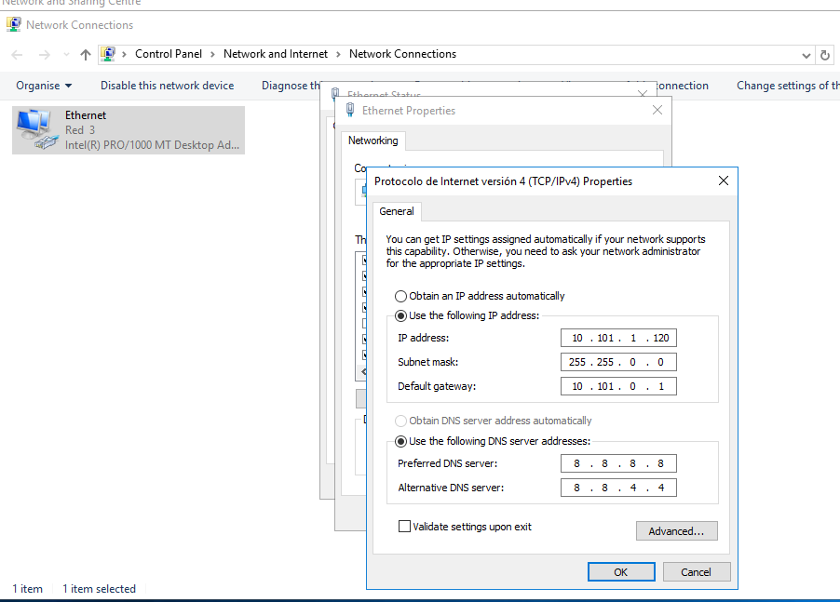

| En este punto:  1. Apaga la M.V.  2. Crea una snapshot denominada “Snapshot BASE”  Esta será la snapshot de base que estará permitido utilizar en el resto de prácticas y pruebas de evaluación. No está permitido que esté instalado ningún servidor en esta imagen. |
| --- |

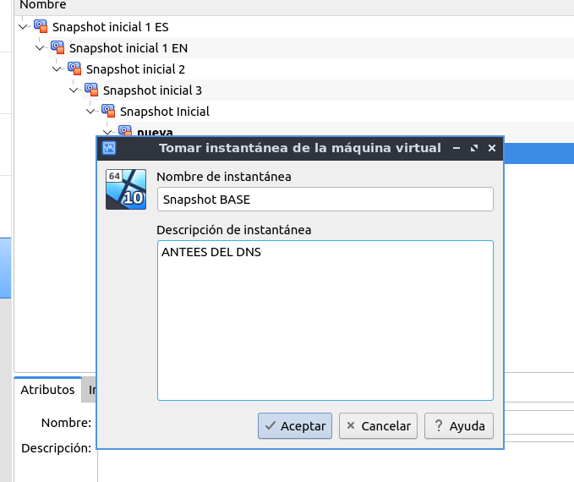

19. Sobre esa M.V. de WS2016 instala el servidor DNS.

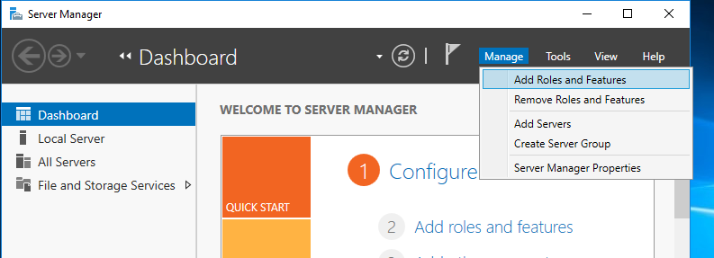

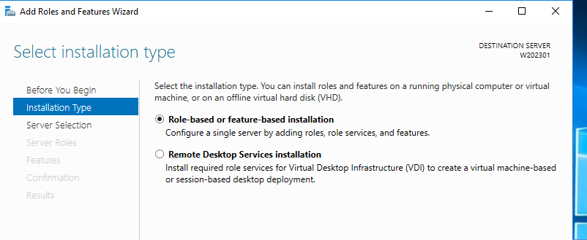

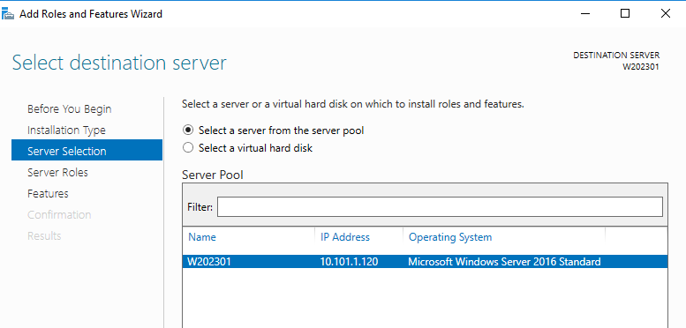

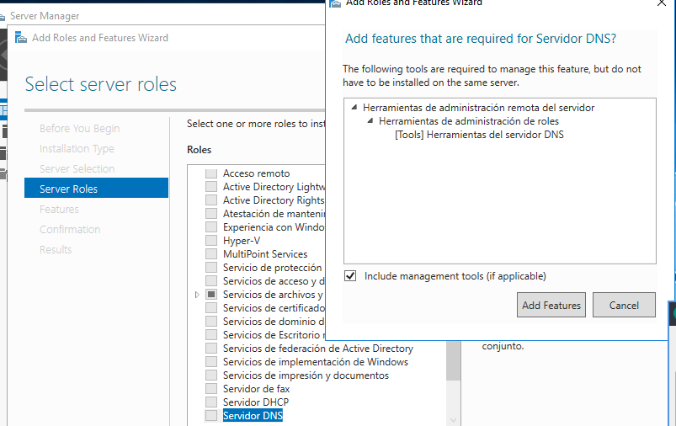

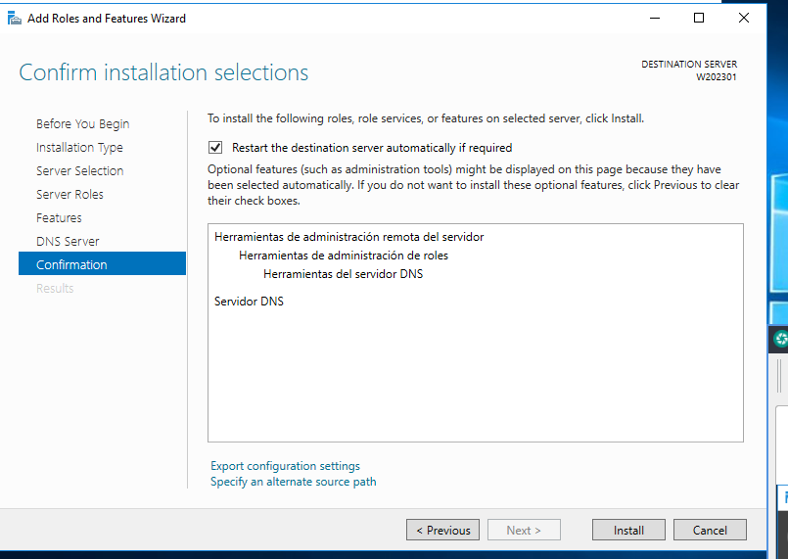

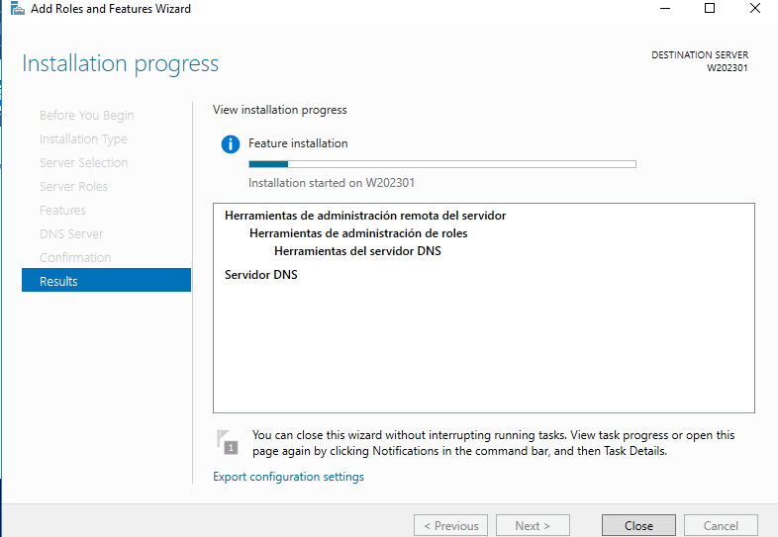

**REINICIAMOS SI NO LO HACE AUTOMÁTICAMENTE**

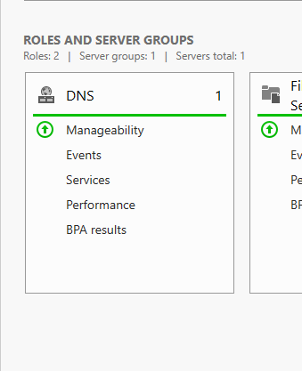

20. Accede al menú de configuración DNS y realiza estas tareas:

a. Crea una nueva zona maestra denominada **WINCODIGO_ALUMNO.net**, con

CODIGO_ALUMNO = tu login de correo del campus virtual. Por ejemplo,

winASIR202413.net.

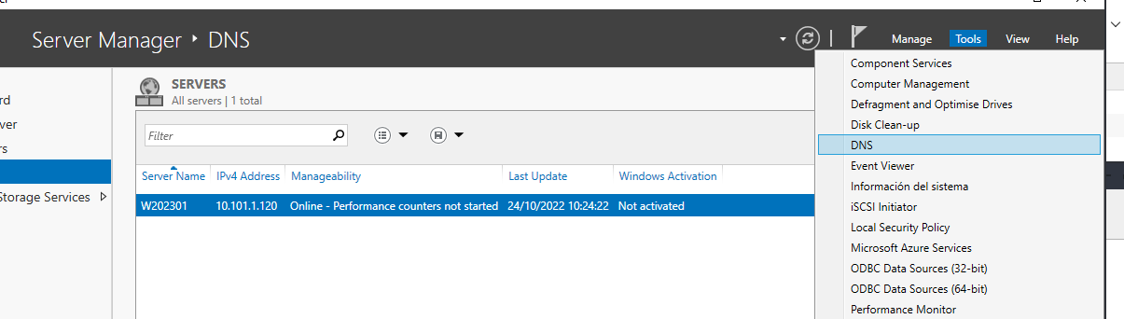

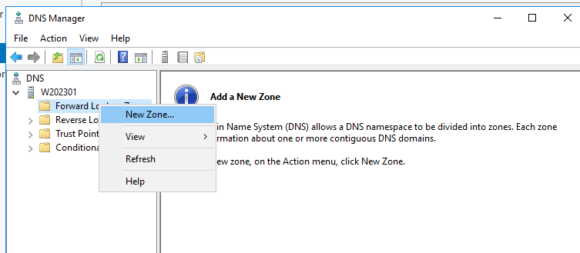

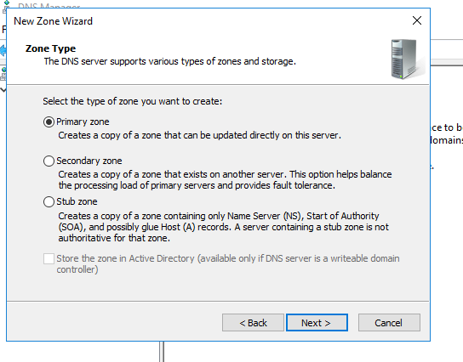

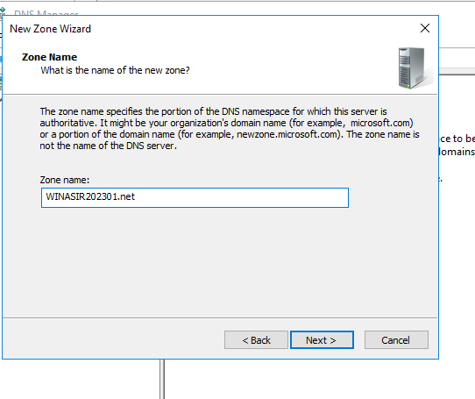

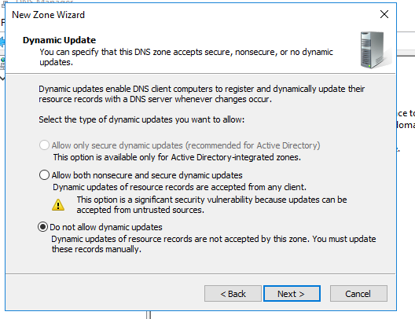

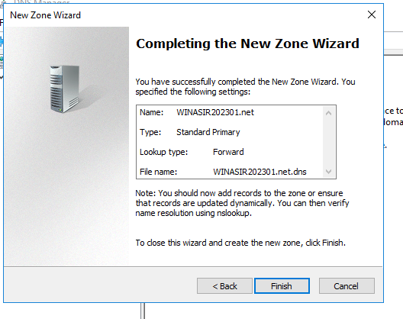

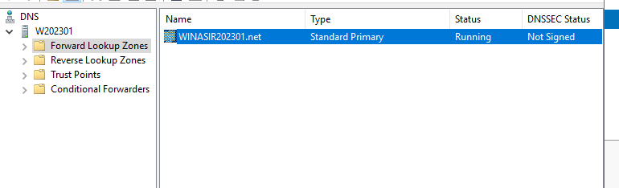

b. Modifica el registro **NS** que se crea automáticamente, de forma que

**WAAAAXX.WINCODIGO_ALUMNO.net** apunte a la dirección IP de tu M.V.

w2016.

**Esta creado, solo es preciso modificarlo (w202301.)**

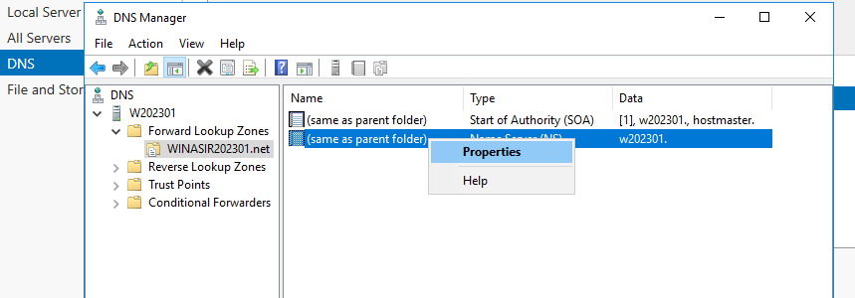

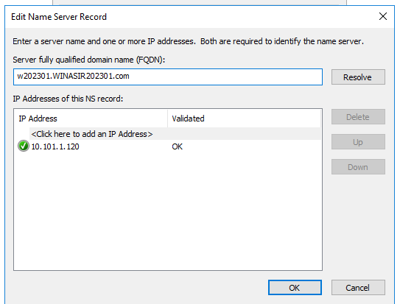

c. Crea un registro de recursos de forma que la máquina

**servidorwindows.WINCODIGO_ALUMNO.net** apunte a la IP 10.101.X.126

**TIPO A**



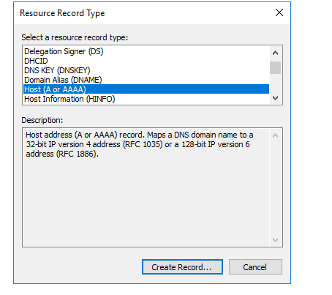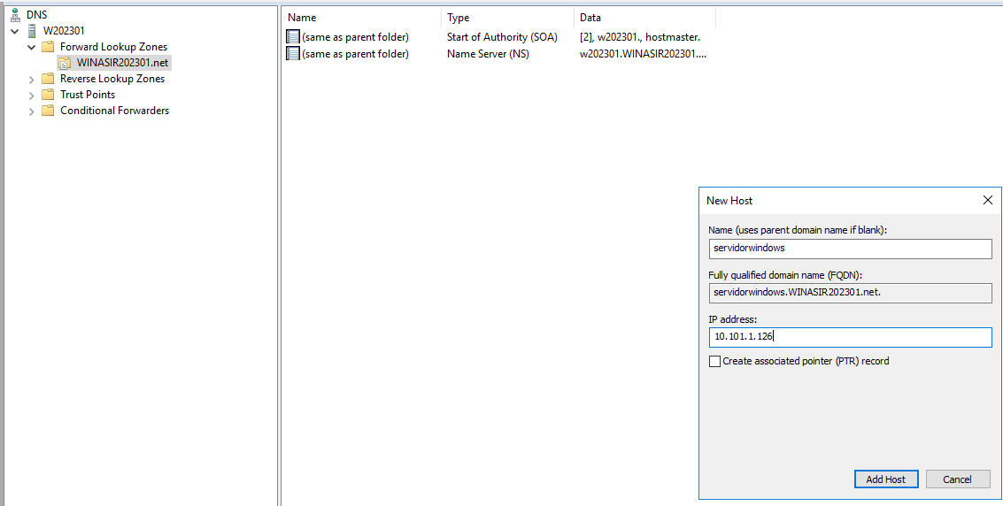

d. Crea otro registro de forma que mail2.winCODIGO_ALUMNO.net apunte a

la IP 10.101.X.146

**TIPO A**

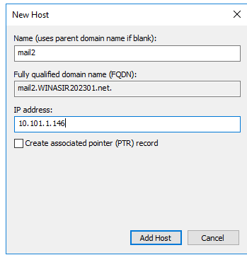

e. Crea un registro de forma que pcprofesor. winCODIGO_ALUMNO.net sea un alias de servidorwindows.winCODIGO_ALUMNO.net

**TIPO CNAME**



**CLICK DERECHO EN W202301 TODO EL RATO HASTA ENCONTRAR LOS REGISTROS**

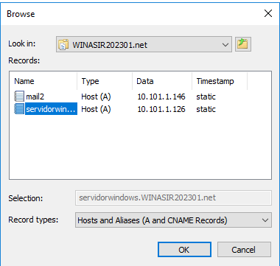**SELECCIONAMOS**

**-**

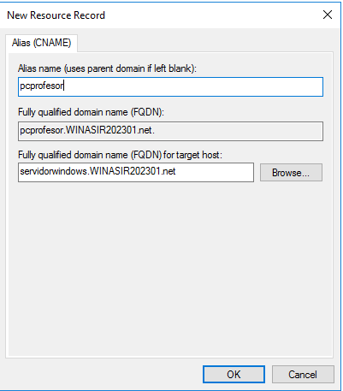

f. Crea un registro de forma que el servidor de correo principal de tu dominio winCODIGO_ALUMNO.net (direcciones de email del tipo

usuario@winCODIGO_ALUMNO.net) sea mail2.winC0DIGO_ALUMNO.net.

**TIPO MX (MAIL EXCHANGER)**

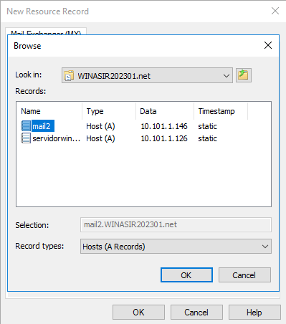

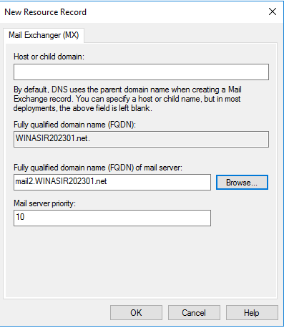

g. Crea otro registro de forma que el servidor de correo secundario de tu

dominio winCODIGO_ALUMNO.net (direcciones de email del tipo

usuario@winCODIGO_ALUMNO.net) sea mx2.google.com.

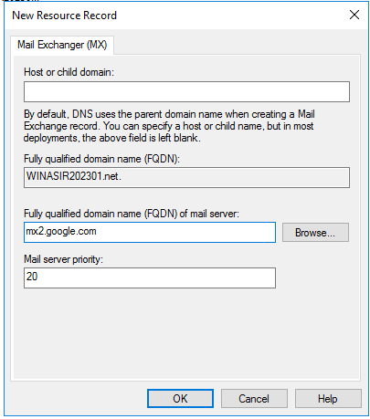

h. Crea un registro de forma que el servidor de correo principal del

**subdominio** **sistemas**.WINCODIGO_ALUMNO.net (direcciones de email del

tipo usuario@sistemas.winCODIGO_ALUMNO.net) sea **mx3.google.com.**

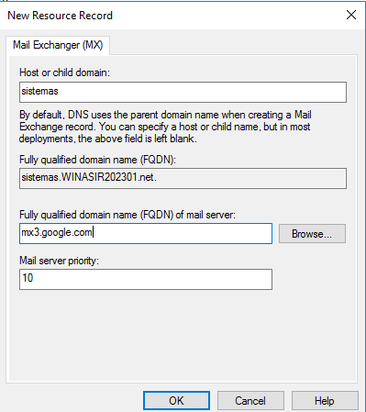

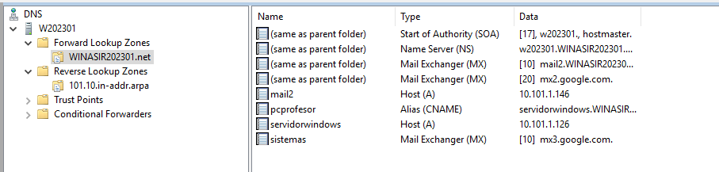

21. Crea una tabla similar a esta en la que se indique el tipo de registro creado en cada caso y la prioridad si aplica:

| **Ejercicio** | **Tipo de Registro de Recurso (A, CNAME, MX, etc, …)** | **Prioridad (solo si es registro MX)** |
| --- | --- | --- |
| **b** | **NS** |  |
| **c** | **A** |  |
| **d** | **A** |  |
| **e** | **CNAME** |  |
| **f** | **MX** | **10** |
| **g** | **MX** | **20** |
| **h** | **MX** | **10 (DEFECTO)** |

22. Reconfigura la tarjeta de red de otra M.V. Linux (no uses la M.V. Ubuntu 18.04 usada como servidor en el apartado anterior), de forma que utilices como DNS únicamente el servidor que acabas de configurar. Es decir, el único DNS indicado debe ser la IP de tu M.V. Windows 2016 Server.

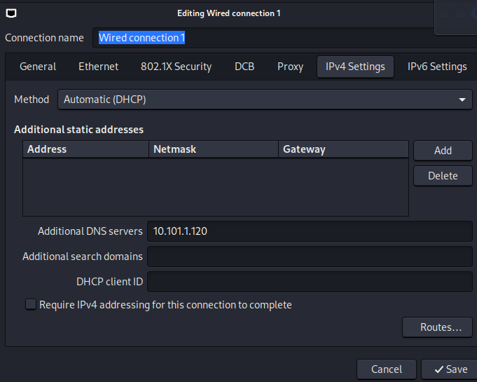

23. Con ayuda de los comandos ping, dig y/o nslookup.

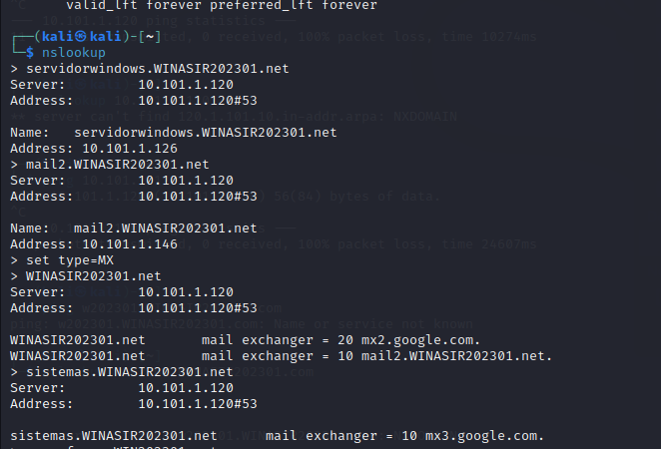

para comproborar los tipos mx => set type=MX =>PONES EL NOMBRE DE DOMINIO

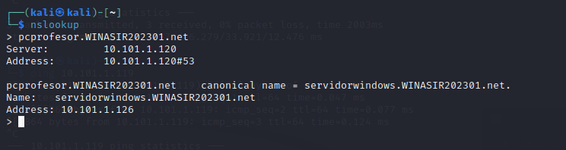

24. Accede de nuevo a la configuración del DNS en tu M.V. Windows 2016 Server y realiza estas tareas:

a. Crea una nueva zona maestra inversa para la red 10.101.0.0/16

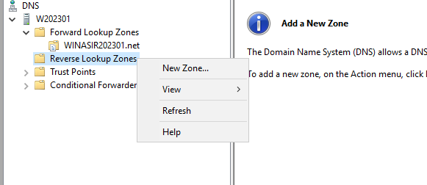

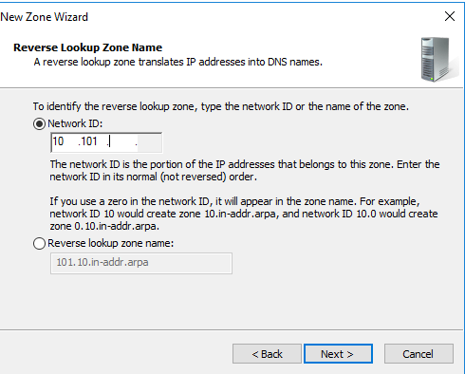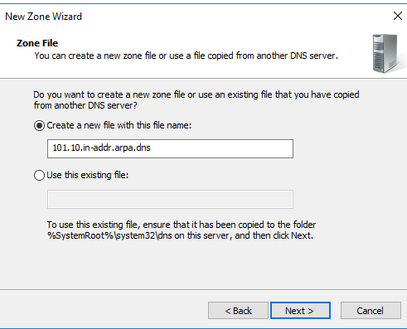

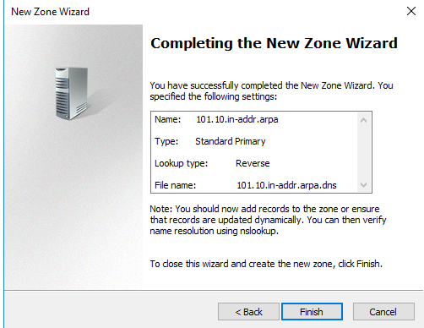

b. Crea un registro de recursos de forma que la IP 10.101.146.1 esté asociada al nombre servervideo.winCODIGO_ALUMNO.net.

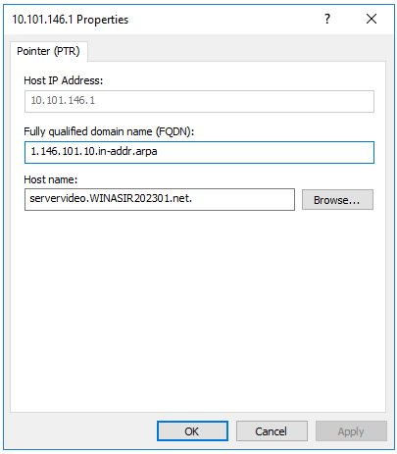

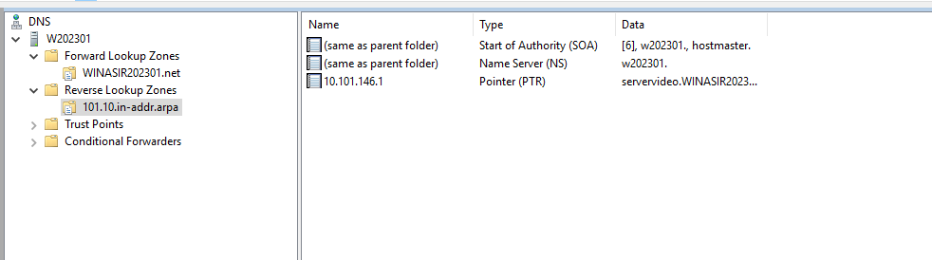

c. ¿De qué tipo es este registro de recursos?

**PTR**

25. Con ayuda del comando nslookup comprueba que el registro anterior funciona correctamente.

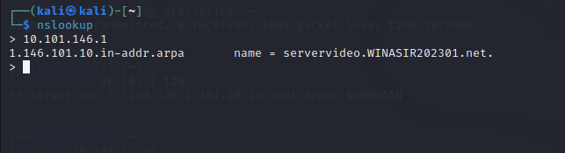

**CRITERIO DE CORRECCIÓN**

Esta práctica se corregirá teniendo en cuenta la siguiente plantilla:

| • Parte 1: Un ejercicio aleatorio del bloque A: 20%  • Parte 2: Bloque B o Bloque C completo (elegido aleatoriamente): 80% |
| --- |

En cada una de las partes se seguirá este criterio de corrección:

• Si se han realizado los ejercicios correctamente: Calificación 5 puntos sobre 10. • Si se han realizado los ejercicios correctamente y además el documento

presentado se puede considerar un manual. Calificación 10 puntos sobre 10.

• Si la presentación no es adecuada. Penalización de hasta 2 puntos sobre 10.

**EN CASO DE NO FUNCIONAR NSLOOKUP / PING POR LA MÁQUINA XUBUNTU:**

* **EDITAMOS EL FICHERO: /etc/resolv.conf**
  + **#nameserver 127.0.0.1**
  + **añadimos: nameserver 10.101.1.1**